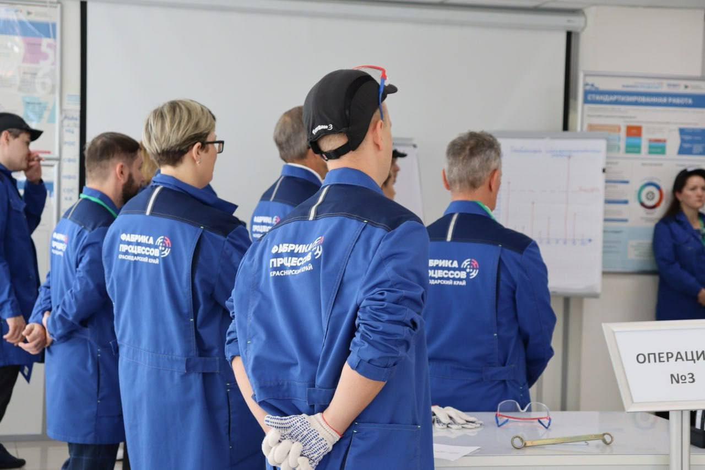

Новый уровень эффективности в сфере ЖКХ!

📅 В 2025 году предприятиям жилищно-коммунальной сферы доступна выездная «Фабрика процессов». Обучение будут проводить эксперты Регионального центра компетенций, являющегося оператором федерального проекта «Производительность труда» в регионе.

🎯 Программа обучения направлена на то, чтобы помочь работникам компаний научиться эффективно управлять процессами, снижая затраты и повышая качество оказываемых услуг.

💬 В 2024 году мы завершили реализацию десяти инновационных проектов по повышению производительности труда на объектах тепло- и водоснабжения. По предварительным расчетам, экономический эффект от их внедрения во все организации отрасли составил свыше 157 миллионов рублей в год за счет сокращения потерь воды при авариях и снижения трудоемкости. Выездной формат позволит проводить обучение без отрыва от основной производственной деятельности, что делает программу доступной для максимального числа участников. Мы уверены, что запуск выездной «Фабрики процессов» поможет значительно повысить эффективность работы коммунальных служб, снизить издержки, улучшить качество предоставляемых услуг, что в свою очередь отразится на комфорте жителей региона, — рассказал министр экономики Краснодарского края Алексей Юртаев.